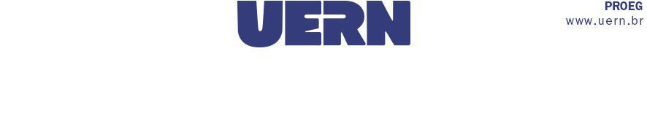

RELATÓRIO DE ATIVIDADES DE ENSINO REFERENTE AOS SEMESTRES LETIVOS EM FORMATO REMOTO (colocar semestres de referência)

DEPARTAMENTO:
UNIDADE ACADÊMICA:

Mossoró/RN
2021
SUMÁRIO

Página

APRESENTAÇÃO………………………………………………………………………………………....

1 DISCIPLINAS CONTEMPLADAS COM O ENSINO REMOTO NO CURSO…………………..

2 PLATAFORMAS DE ENSINO ADOTADAS…………………………………………………………..

3 METODOLOGIAS EMPREGADAS…………………………………………………………………….

4 FORMAÇÃO DOCENTE DISPONIBILIZADA…………………………………………………………

5 PRONUNCIAMENTO DOS CONSELHOS SUPERIORES SOBRE A MATÉRIA………………..

ANEXO A - PGCC DOS COMPONENTES CURRICULARES OFERTADOS NO SEMESTRE LETIVO EM FORMATO REMOTO…………………………………………………………………

ANEXO B - RELATÓRIO DE AVALIAÇÃO INSTITUCIONAL………………………………...

ORIENTAÇÕES GERAIS

As atividades acadêmicas referentes aos semestres letivos (referenciar os semestres letivos em caráter remoto) da Universidade do Estado do Rio Grande do Norte (UERN), passaram por adequações necessárias ao momento de excepcionalidade justificada em função da Pandemia de COVID-19. Uma dessas adequações foi a aprovação do semestre no formato remoto, sendo o primeiro semestre letivo de 2020.1 aprovado pela Resolução CONSEPE n. 28/2020 que determina o início do ano letivo de 2020 com a utilização do ensino remoto.
Com a aprovação do semestre letivo 2020.1 em caráter remoto, a UERN aprovou a Instrução Normativa 03/2020 que altera e orienta a condução formal das atividades acadêmicas de ensino, referentes ao semestre letivo 2020.1. Na sequência, em 28 de outubro de 2020, por intermédio da Resolução 070/2020, o Conselho Superior de Ensino, Pesquisa e Extensão (CONSEPE) aprovou a adequação no calendário acadêmico e a oferta do semestre 2020.2, também no formato remoto.
Dessa forma, em atendimento ao Ofício n. 30 de 06 de julho de 2020, do Conselho Estadual de Educação (CEE), os cursos de graduação da UERN necessitam construir um relatório das atividades desenvolvidas no formato remoto e aditar ao Projeto Pedagógico vigente, em formato de apêndice. O presente documento cumpre com esse objetivo e deverá ser apresentado por ocasião do processo de reconhecimento ou renovação de reconhecimento dos cursos a partir do mês de maio de 2021.
Conforme orienta o referido Ofício, as informações contidas neste relatório deverão contemplar: as disciplinas de cada curso ofertadas no formato remoto de ensino; as plataformas de ensino utilizadas; as metodologias empregadas; a formação docente disponibilizada; e o pronunciamento dos conselhos superiores sobre a matéria.
Ademais, anexo ao relatório devem constar dois documentos, a saber: o Programa Geral de Componente Curricular (PGCC) de cada componente ofertado no formato remoto e organizados por semestre letivo, e o relatório de avaliação institucional de cada semestre letivo de referência.

1 DISCIPLINAS CONTEMPLADAS COM O ENSINO REMOTO NO CURSO
Especificar as disciplinas ofertadas no formato remoto durante os semestres letivos (referenciar os semestres letivos em caráter remoto)

2 PLATAFORMAS DE ENSINO ADOTADAS
Indicar todos os recursos digitais utilizados

3 METODOLOGIAS EMPREGADAS
Descrever a metodologia

4 FORMAÇÃO DOCENTE DISPONIBILIZADA
Descrever os cursos de formação docente para o ensino remoto, pela instituição ou não.
Nesse caso, disponibilizada pelo próprio curso? Ou pela UERN?
Talvez possa conter algo quanto a "número de docentes capacitados", "capacitações realizadas pelos docentes do departamento". Inserir técnicos e/ou discentes, visto que as capacitações foram para todos os servidores?
Sugestão:
Espaço reservado ao registro de capacitações direcionados para o ensino remoto e que foram realizados por docentes e técnico-administrativos. Importante constar o tipo de capacitação, nome, quantidade de docentes e técnicos capacitados e instituição responsável pela oferta.

5 PRONUNCIAMENTO DOS CONSELHOS SUPERIORES SOBRE A MATÉRIA

Indicar as resoluções do CONSEPE que regulamentaram os semestres letivos remotos, como também todos os documentos que nortearam o ensino remoto na UERN, disponíveis na página da PROEG, link Ensino Remoto <http://proeg.uern.br/default.asp?item=proeg-apresentacao>
ANEXOS

ANEXO A - PGCC DOS COMPONENTES CURRICULARES OFERTADOS NO SEMESTRE LETIVO EM FORMATO REMOTO

ANEXO B - RELATÓRIO DE AVALIAÇÃO INSTITUCIONAL

